任泰技術顧問有限公司
磺港溪再造C段護岸及步道整建工程(延壽橋至三合橋) 鋼筋施工抽查照片
工程名稱：磺港溪再造C段護岸及步道整建工程(延壽橋至三合橋) | 說明：共月橋P3外箍筋間距查驗 | 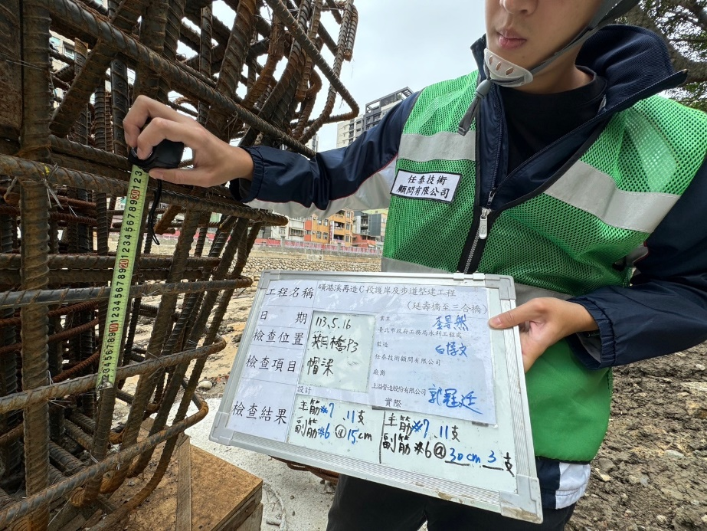  113.05.16
 | 說明：共月橋P3外箍筋間距查驗 | 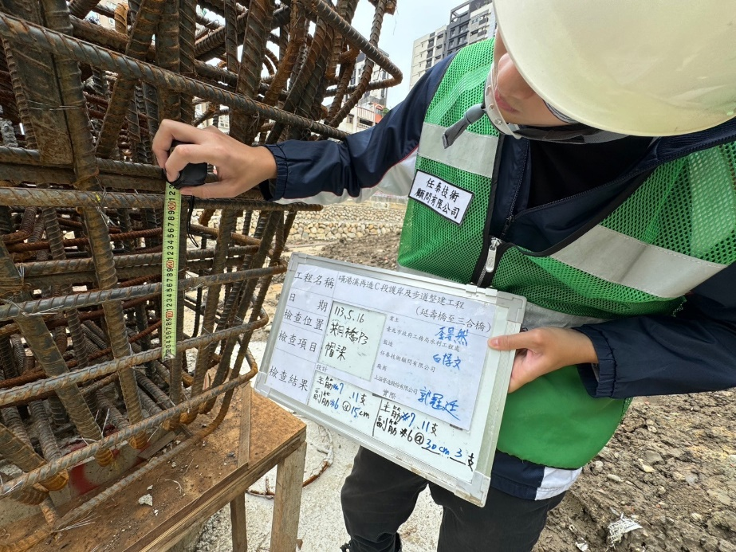  113.05.16

